Ленивая кошечка

Поднять руки вверх, затем вытянуть вперед, потянуться, как кошечка. Почувствовать, как тянется тело. Затем резко опустить руки вниз, произнося звук «а».

Мельница

Ребенок описывает руками большие круги, делая маховые движения вперед-вверх. После энергичного толчка руки и плечи освобождаются от всякого напряжения, свободно взлетают, описывают круг и пассивно падают. Движения выполняются несколько раз подряд в довольно быстром темпе. Следите, чтобы у ребенка в плечах не возникло зажимов, при которых в руках нарушается правильное круговое движение.

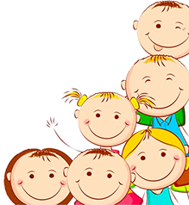

***Памятка для родителей***

* Постарайтесь сохранить в своей семье атмосферу открытости и доверия
* Не давайте своему ребенку несбыточных обещаний, не вселяйте в его душу несбыточных надежд
* Не ставьте своему ребенку каких бы то ни было условий.
* Будьте тактичны в проявлении мер воздействия на ребенка.
* Не наказывайте своего ребёнка за то, что позволяете делать себе.
* Не изменяйте своим требованиям по отношению к ребёнку в угоду чему-либо.
* Не шантажируйте ребенка своими отношениями друг с другом.
* Не бойтесь поделиться со своим ребенком своими чувствами и слабостями.
* Не ставьте свои отношения с собственным ребенком в зависимости от его успехов
* Помните, что ребенок – это воплощенная возможность! Воспользуйтесь ею так, чтобы эта возможность была реализована в полной мере!

Муниципальное дошкольное образовательное учреждение

«Детский сад №55 комбинированного вида»



**ПАМЯТКА ДЛЯ РОДИТЕЛЕЙ**

**«Детская агрессия.**

**Что это и как ее распознать?»**

Подготовила: педагог-психолог

Игнатова Ф.В.

г. Ухта

2017

***Агрессивность*** – это поведение, которое причиняет вред предмету, человеку или группе людей.

Причины агрессивных форм поведения у ребенка могут быть разными:

* скандалы в семье в присутствии ребенка;
* применение физической силы во время семейных ссор (драки);
* грубое обращение с ребенком;
* привлечение его к посещению (просмотру) жестоких спортивных состязаний: бокса, боев без правил и т. п.;
* просмотр боевиков, сцен насилия как в художественных, так и в мультипликационных фильмах;
* одобрение агрессивного поведения как способа решения конфликта, проблемы: «А ты тоже его ударь», «И ты сломай», «Надо дать «сдачи»!», «А ты что, отнять не можешь!»

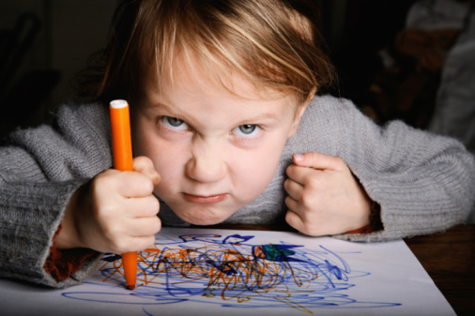

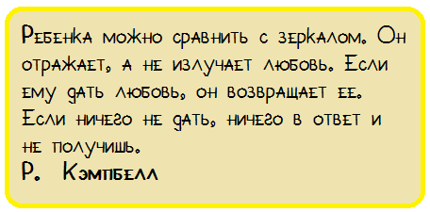

***Характерные особенности агрессивного поведения ребенка:***

* Отказывается от коллективной игры
* Не понимает чувств и переживаний других детей
* Часто ругается со взрослыми
* Создает конфликтные ситуации
* Перекладывает вину на других
* Суетлив
* Не может адекватно оценить свое поведение
* Имеет мускульное напряжение
* Часто специально раздражает взрослых
* Мало и беспокойно спит

***Средства профилактики и преодоления агрессивного поведения детей.***

Каким способом можно выплеснуть гнев? Существует множество способов…

1. Громко спеть любимую песню.

2. Пускать мыльные пузыри.

3. Полить цветы.

4. Покидать мяч об стену.

5. Втирать пластилин в картонку или бумагу

6. Посчитать до десяти.

7. Хорошо снимает агрессивность вода. 8. Устройте игры с водой.

У агрессивных детей отмечается высокий уровень мышечного напряжения. Особенно он высок в области рук, лица, шеи, плеч, грудной клетки и живота. Такие дети нуждаются в мышечной релаксации. Релаксационные упражнения лучше проводить под спокойную музыку. Это делает ребенка более спокойным, уравновешенным, а также позволяет ребенку лучше понять, осознать чувство собственного гнева.

Задуй свечу

Глубоко вдохнуть, набирая в легкие как можно больше воздуха. Затем, вытянув губы трубочкой, медленно выдохнуть, как бы дуя на свечу, при этом длительно произносить звук «у».